Лесная и деревообрабатывающая промышленность
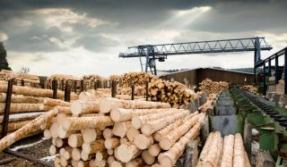

Лесная и деревообрабатывающая промышленность - совокупность промышленных производств народного хозяйств, специализирующихся на заготовке и переработке древесного материала, изготовлении мебельных конструкций, различных древесных полуфабрикатов, бумажной, картонной и целлюлозной продукции, различных химических веществ на основе древесных отходов. Все эти отрасли объединяются в более крупные межотраслевые комплексы, такие как лесные, лесохозяйственные и лесопромышленные.

Отрасли лесной промышленности
Основными отраслями лесной промышленности являются:

Лесозаготовительная промышленность

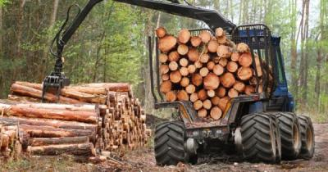

Является крупнейшей отраслью, включает непосредственный процесс заготовки древесного сырья и его вывоз (или сплав) для дальнейшей переработки, а также утилизацию лесозаготовочных отходов, осуществляется силами специальных предприятий лесного хозяйства: лесничествами или лесхозами. Благодаря наличию на территории бывшего Советского Союза крупных таежных массивов Сибири и Дальнего Востока, занимала в экономике государства одну из ведущих позиций, к 1972 году СССР вышел на первые места по мировому экспорту древесины, в других странах соцлагеря (Болгария, Венгрия, ГДР, Польша, Румыния) тоже вывозили дерево за границу, но в гораздо меньших объемах. Лидирующие позиции в странах капиталистического мира занимали США, Канада, Швеция, Финляндия, Франция, ФРГ, Япония. На сегодня крупные страны-производители древесного сырья - США, Канада, РФ, Украина, Швеция, Бразилия, Индия, Индонезия, Китай и Нигерия.

Деревообрабатывающая промышленность

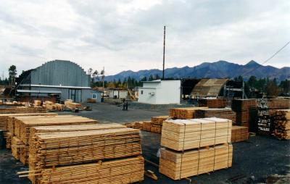
Осуществляет механическую и химико-механическую обработку поступающего древесного сырья и его дальнейшую переработку. Продукция данной отрасли - фанера, шпалы, различные древесные листы и плиты, брусья, деревянные заготовки, готовые элементы из дерева, которые применяются в различных видах машиностроения (производство вагонов, судов, автомобилей, самолетов и т.д.), запчасти для мебельных конструкций, спички, тару из дерева и т.д. В период послевоенного развития в СССР практически всех отраслей народного хозяйства советская деревообрабатывающая промышленность переживала небывалый подъем, с 1957 году страна занимала первое место в мире по объемам выпуска пиломатериалов. Также развитую деревообрабатывающую промышленность на то время имели и другие соцстраны - Польша, Болгария, Румыния, Венгрия и даже Монголия, не отставали от них и капстраны: Норвегия, Швеция, Финляндия, Канада и т.д. На сегодняшний день самыми крупными изготовителями продукции деревообрабатывающей промышленности считаются США, РФ, Канада, Япония, Бразилия, Индия, Франция, Швеция, Финляндия, Германия;

Целлюлозно-бумажная промышленность
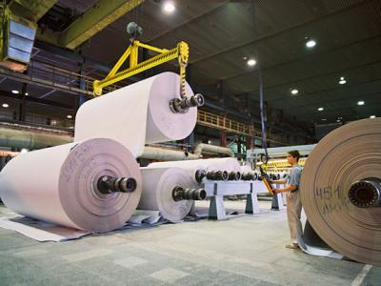
Наиболее сложная отрасль лесной промышленности. Основой деятельности предприятий в данной отрасли является выпуск бумажной, картонной и целлюлозной продукции из остатков древесного сырья, с помощью механической и химической обработки. В СССР целлюлозно-бумажные комбинаты размещались на территории Белорусской и Российской социалистических республик. Советский союз был в десятке стран-лидеров по объемам выпуска бумажной и картонной продукции, традиционные конкуренты - США, Канада, Швеция и Финляндия. Сейчас выпуск целлюлозы в широких масштабах налажен в развитых странах северного полушария: США, Канада, Швеция, Финляндия, Япония и в одной единственной стране южного, в Бразилии. Государства, производящие бумагу в больших объемах на экспорт это Канада, США, Япония. Быстрыми тепами растет выпуск бумажных и картонных изделий в Азии (Китай, Таиланд, Корея и т.д.);

Лесохимическая промышленность
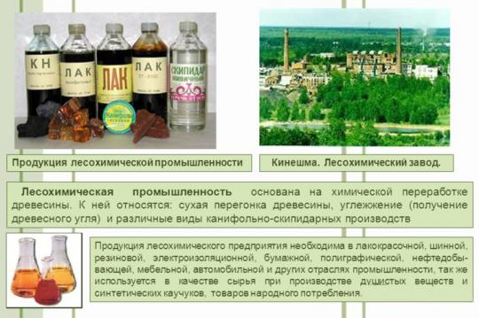
Основывается на химической переработке древесных отходов: изготовление канифоли, фенола, спирта (как этилового, так и метилового), производство клея, ацетона, камфары и т.д. СССР с 1932 года занимал вторе место в мире (1-е место США) по выпуску камфары и канифоли, много лесохимических предприятий, производивших древесный уголь, камфару, канифоль и скипидар размещалось в Болгарии, Венгрии, Румынии, Чехословакии, Польше и Югославии. Капиталисты-конкуренты - США, Канада, Швеция, Финляндия, Испания, Мексика, Португалия, Франция и Греция. Сейчас лидирующие позиции в экспорте лесохимической продукции занимают США, Великобритания, Россия, Швейцария, Германия, Испания, Италия, Польша, Венгрия и т.д.

Российская лесная промышленность

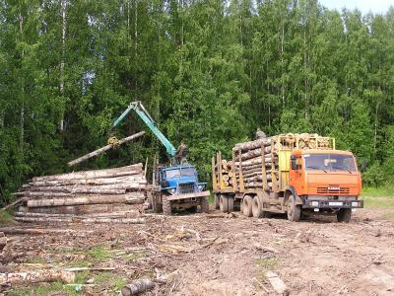

Играет одну из главных ролей в экономике государства, на территории которого размещены ¼ всех лесных ресурсов нашей планеты. Структура лесохозяйственного комплекса РФ включает около 20 отраслей, главные из них:
- Лесозаготовительный комплекс. Является базовым направлением всего лесопромышленного комплекса РФ. Раньше СССР был вторым по экспорту дерева, теперь Россия – шестая-седьмая, осуществляя поставки древесного сырья в Европу и Азию. Территориально лесозаготовки проводятся на Дальнем Востоке, Европейском севере РФ, на Урале, в регионах Восточной Сибири;
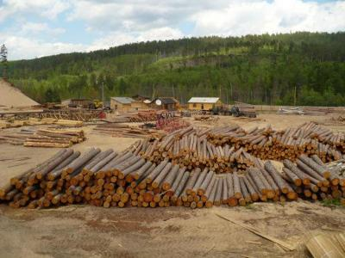

- Деревообрабатывающий. Является самой трудоемкой отраслью, ассортимент продукции широк и разнообразен. Фанеру изготавливают в основном из березы, предприятия данной отрасли размещаются в Северном (Архангельская область), Северо-западном и Уральском (Пермская и Свердловская области) регионах. Большая часть предприятий лесопильного направления работают в европейской части России, выпуск листов и плит из древесно-стружечных отходов – вблизи лесозаготовок и лесопилок, мебельное производство в крупных городах, спички (из осины) – в местах размещения сырьевой базы.

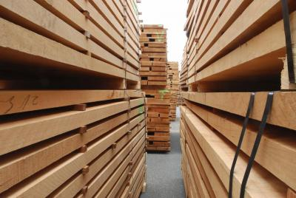

- Целлюлозно-бумажная отрасль. Сырьем для неё служат хвойные породы деревьев, ведущие районы изготовления продукции – Карельский, Волго-Вятский и Уральский;
- Лесохимический комплекс. Состоит из двух основных направлений: гидролизная промышленность (изготовление спирта, глицерина, скипидара, канифоли и т.д.), основное сырье - отходы деревообрабатывающей отрасли, и выпуск различных пластмасс, синтетического волокна, линолеума, целлофана и т.д., сырье – отходы целлюлозно-бумажных комбинатов.

Мировые тенденции развития

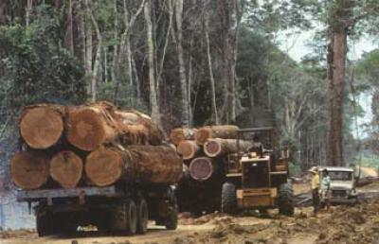

В зависимости от мест концентрации лесных массивов на нашей планеты различают такие пояса:
- Северный. Это территория таежных лесов на Евразийском и Североамериканском континентах, где проводятся заготовки хвойной древесины. Ряд развитых стран Евразийского и Североамериканского континента (США, Россия, Финляндия, Канада, Швеция) специализируется на поставках древесного сырья в международных масштабах.
- Южный. Заготовки лиственной древесины ведутся в трех основных районах земного шара – леса Бразилии, тропической Африки и юго-востока Азии. Огромные запасы древесного сырья сосредоточены на Южноамериканском континенте, оттуда оно экспортируется в Европу и Японию для дальнейшей переработки, или применяется как топливо для обогрева жилищ. В государствах, расположенных в южном полушарии, для изготовления бумажной продукции широко применяют альтернативное сырье (не из древесины): в Индии перерабатываются бамбуковые ветки, в Бразилии и Танзании – сизаль, в Бангладеш- джут, Перу - жом сахарного тростинка.
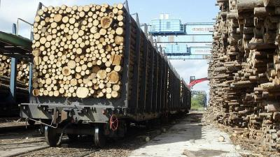

Неравномерность размещения лесных ресурсов, которые относятся к возобновляемым, таит угрозу их чрезмерного использования, что может привести к тотальному обезлесеванию территорий. Как, например бесконтрольные вырубки влажных экваториальных лесов уже привели к масштабным экологическим проблемам в Бразилии и Мексике.
Развивающиеся страны Азии, Африки и Южной Америки с каждым годом увеличивают заготовки древесного сырья, и среди традиционных развитых стран (США, Канада, Финляндия и т.д.), ранее входивших в первую десятку государств-заготовителей, уже появились и Китай, и Индия, Бразилия и Индонезия, Нигерия и Конго. Однако в развитых странах процент деловой (высококачественной) древесины превышает долю дровяной (идущей на топливо) в несколько раз, а в государствах Латинской Америки и Азии эта картина абсолютно противоположна. В США, Швеции, Финляндии Канаде и т.д. в структуре потребления топлива дрова занимают от 3 до 12%, тогда как в странах Африки - до 78%, в Китае – до 65%, в Южной Америке на дрова идет около 57% всего заготавливаемого древесного сырья.

